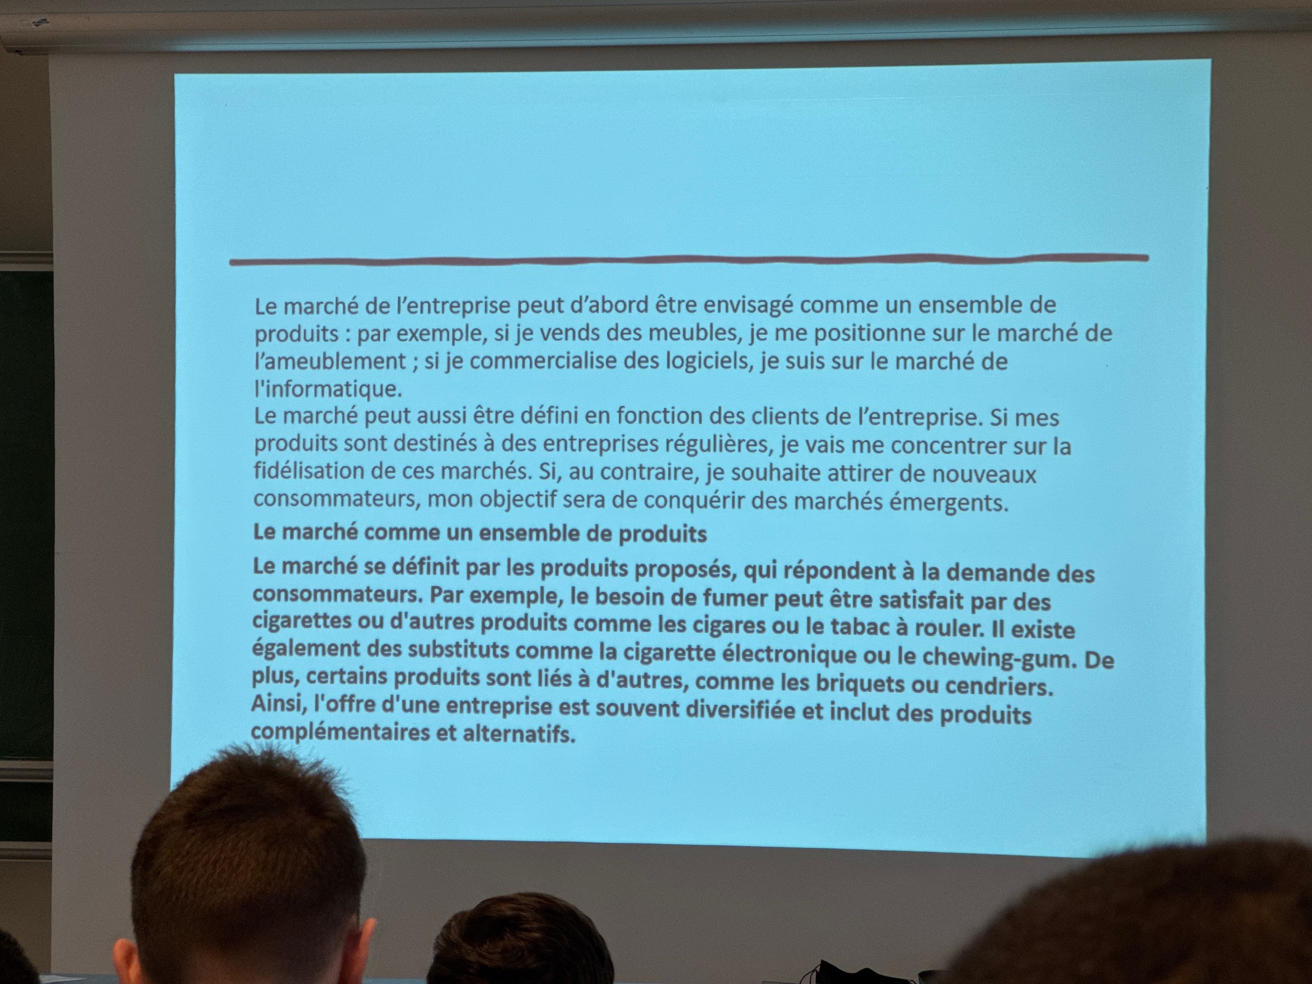

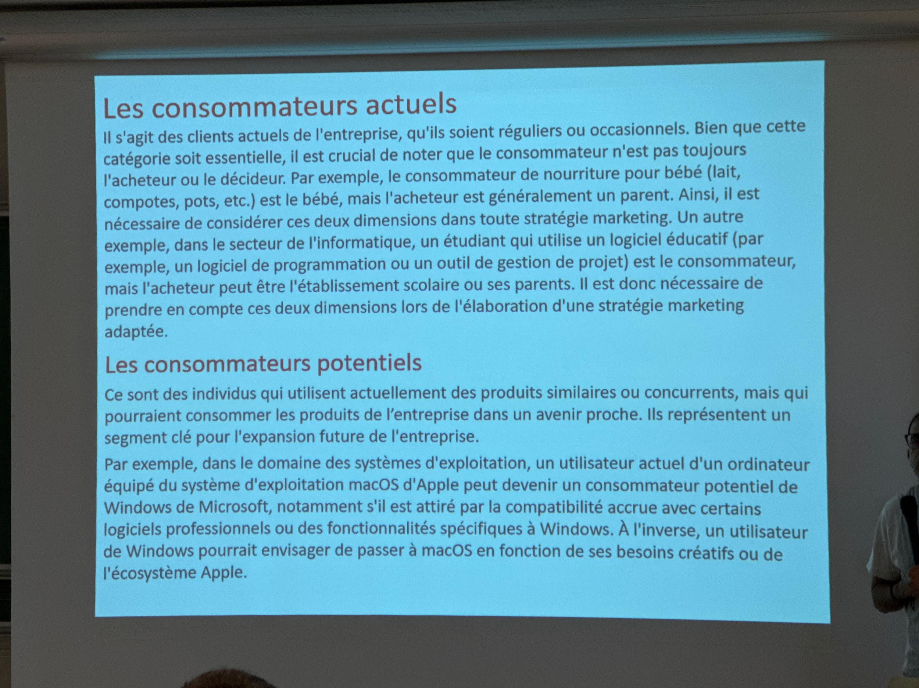
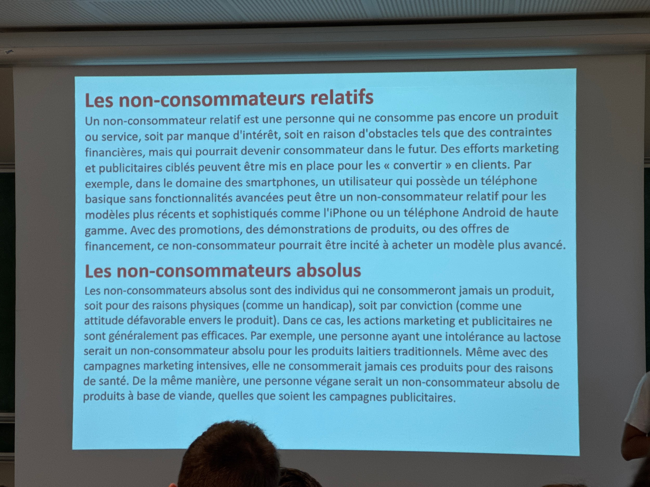
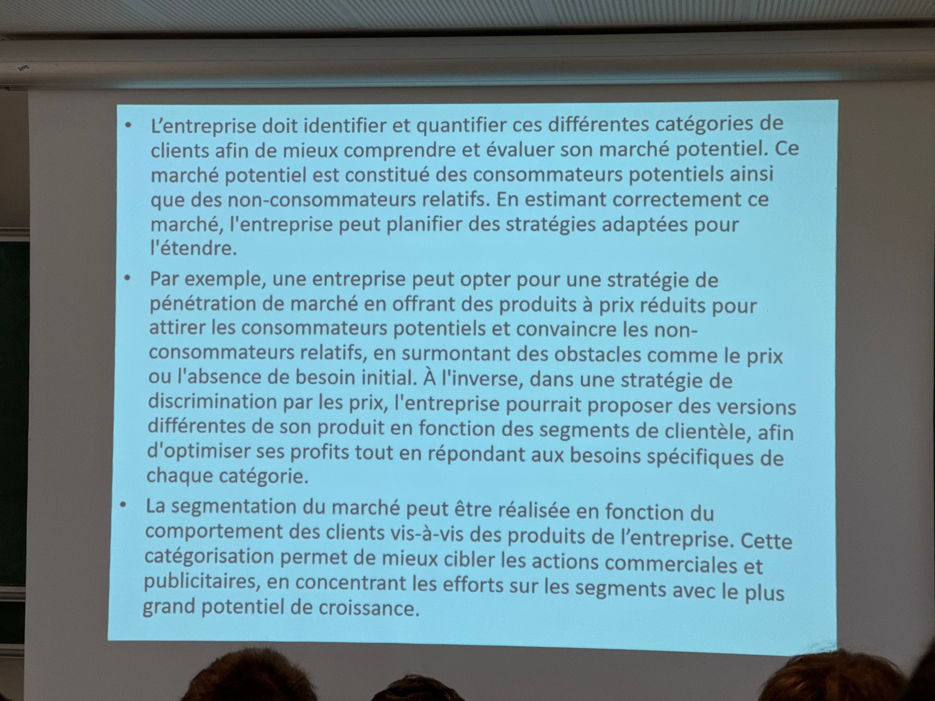

Contrôle (à apprendre) :
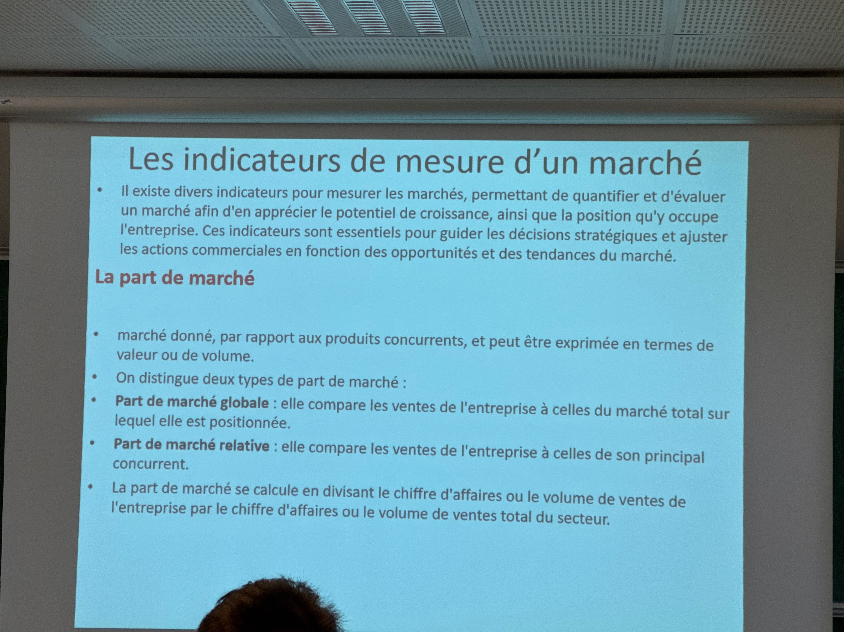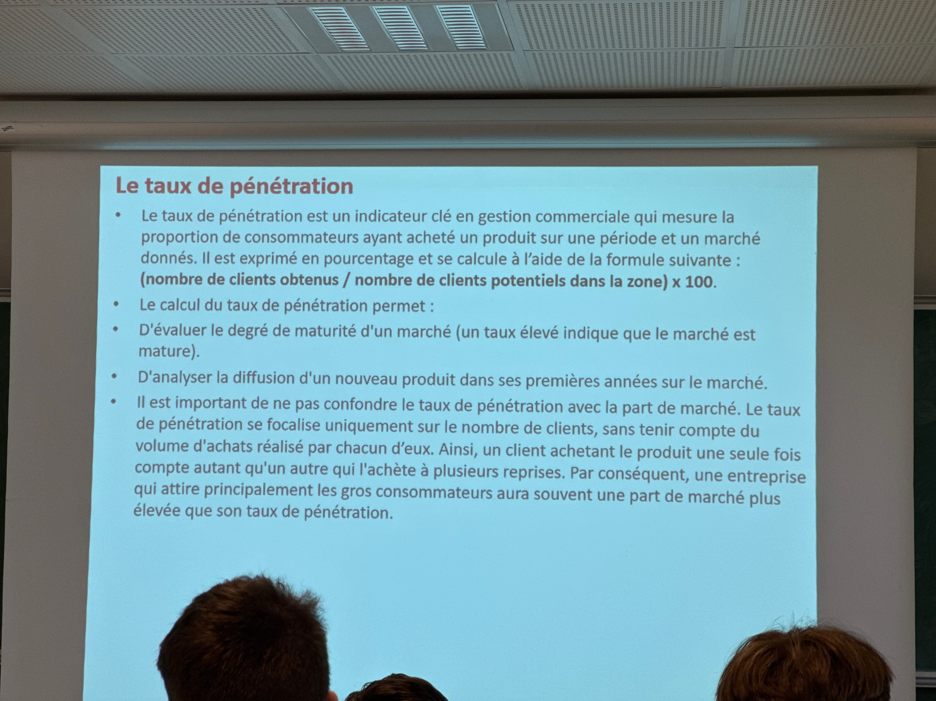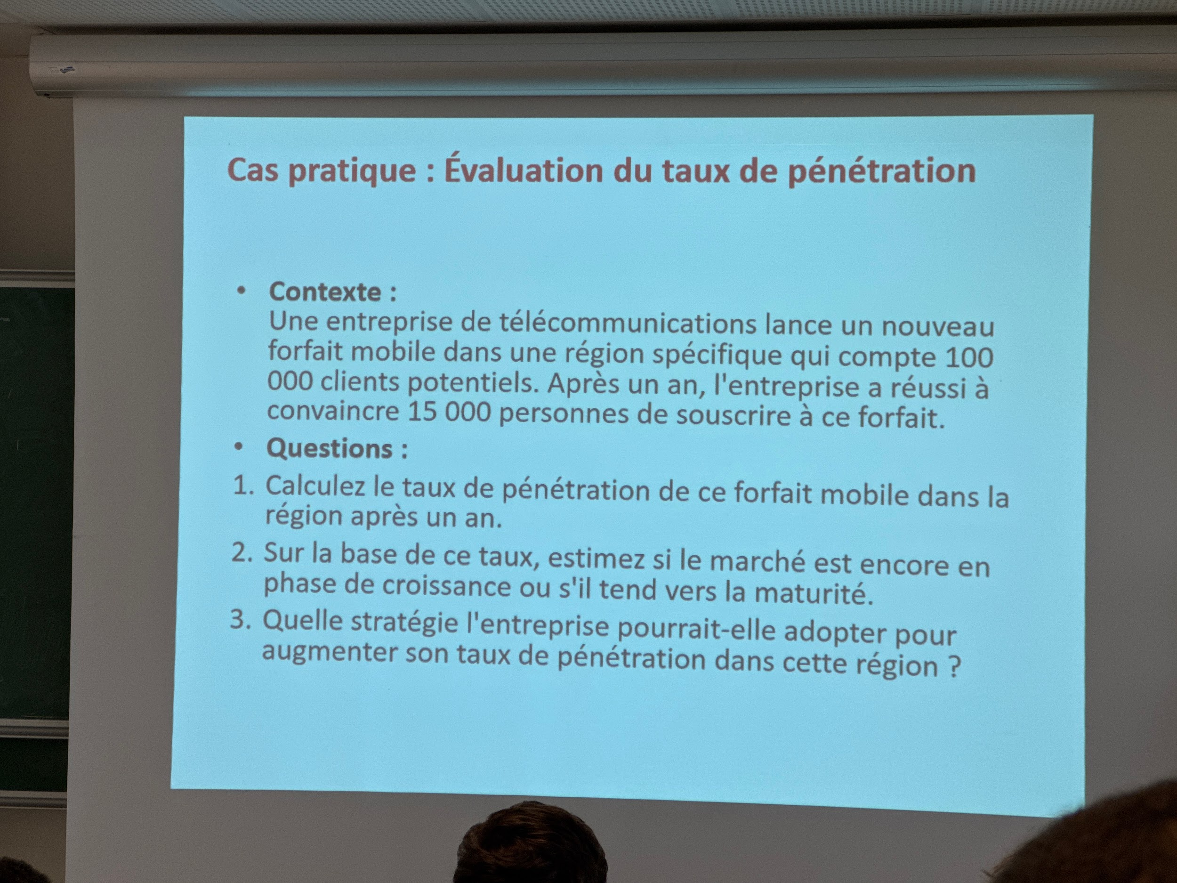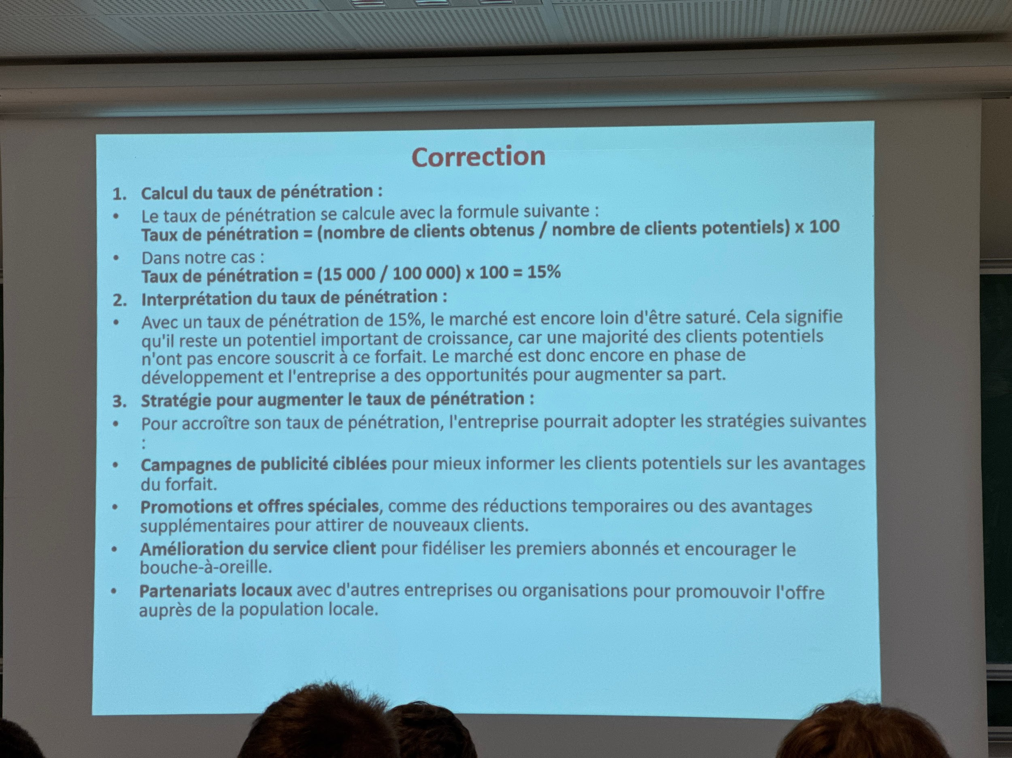
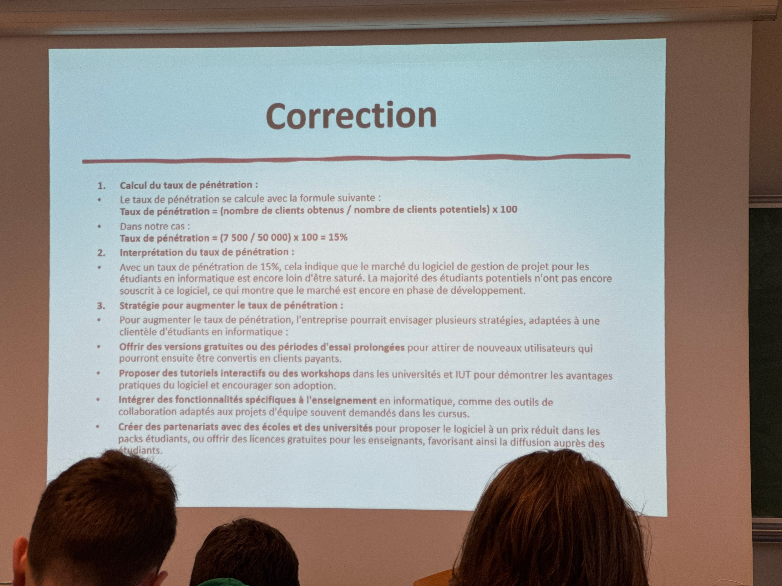

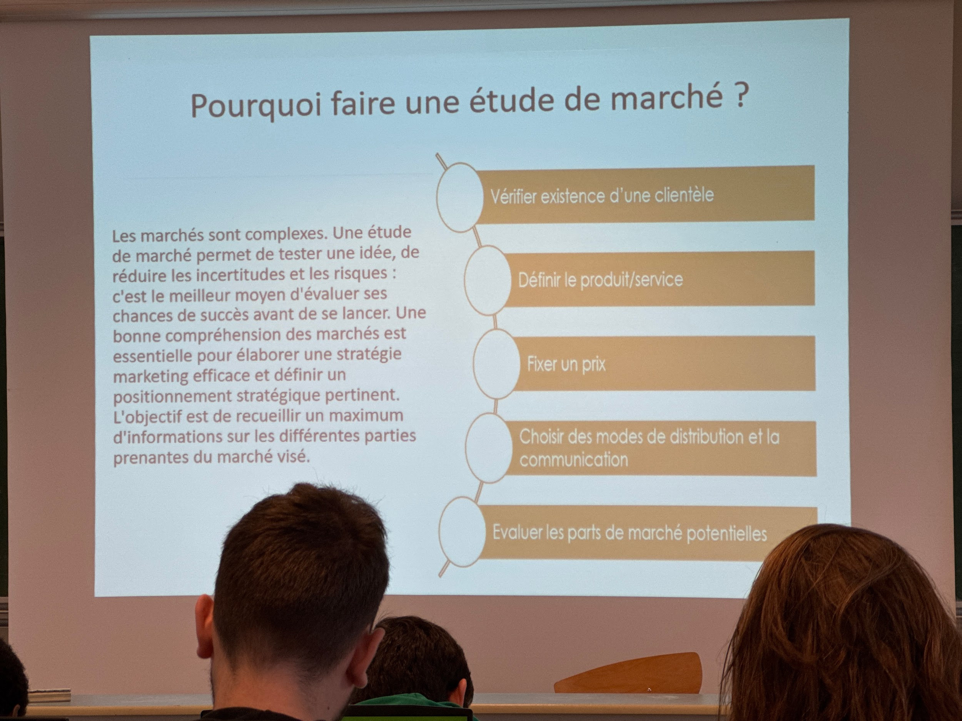
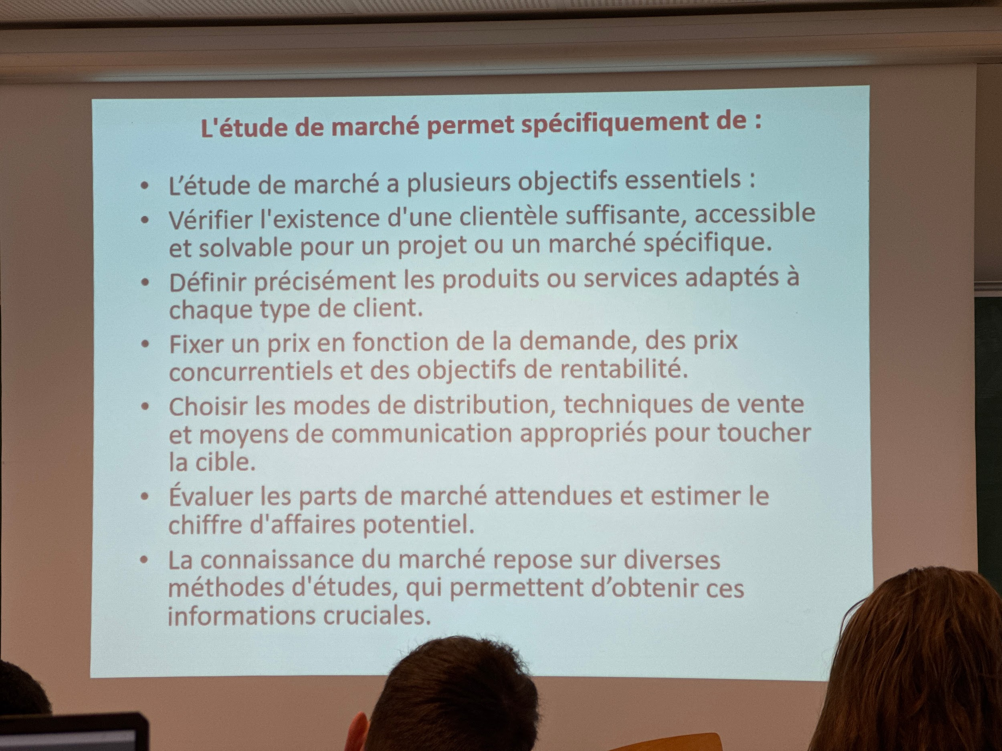
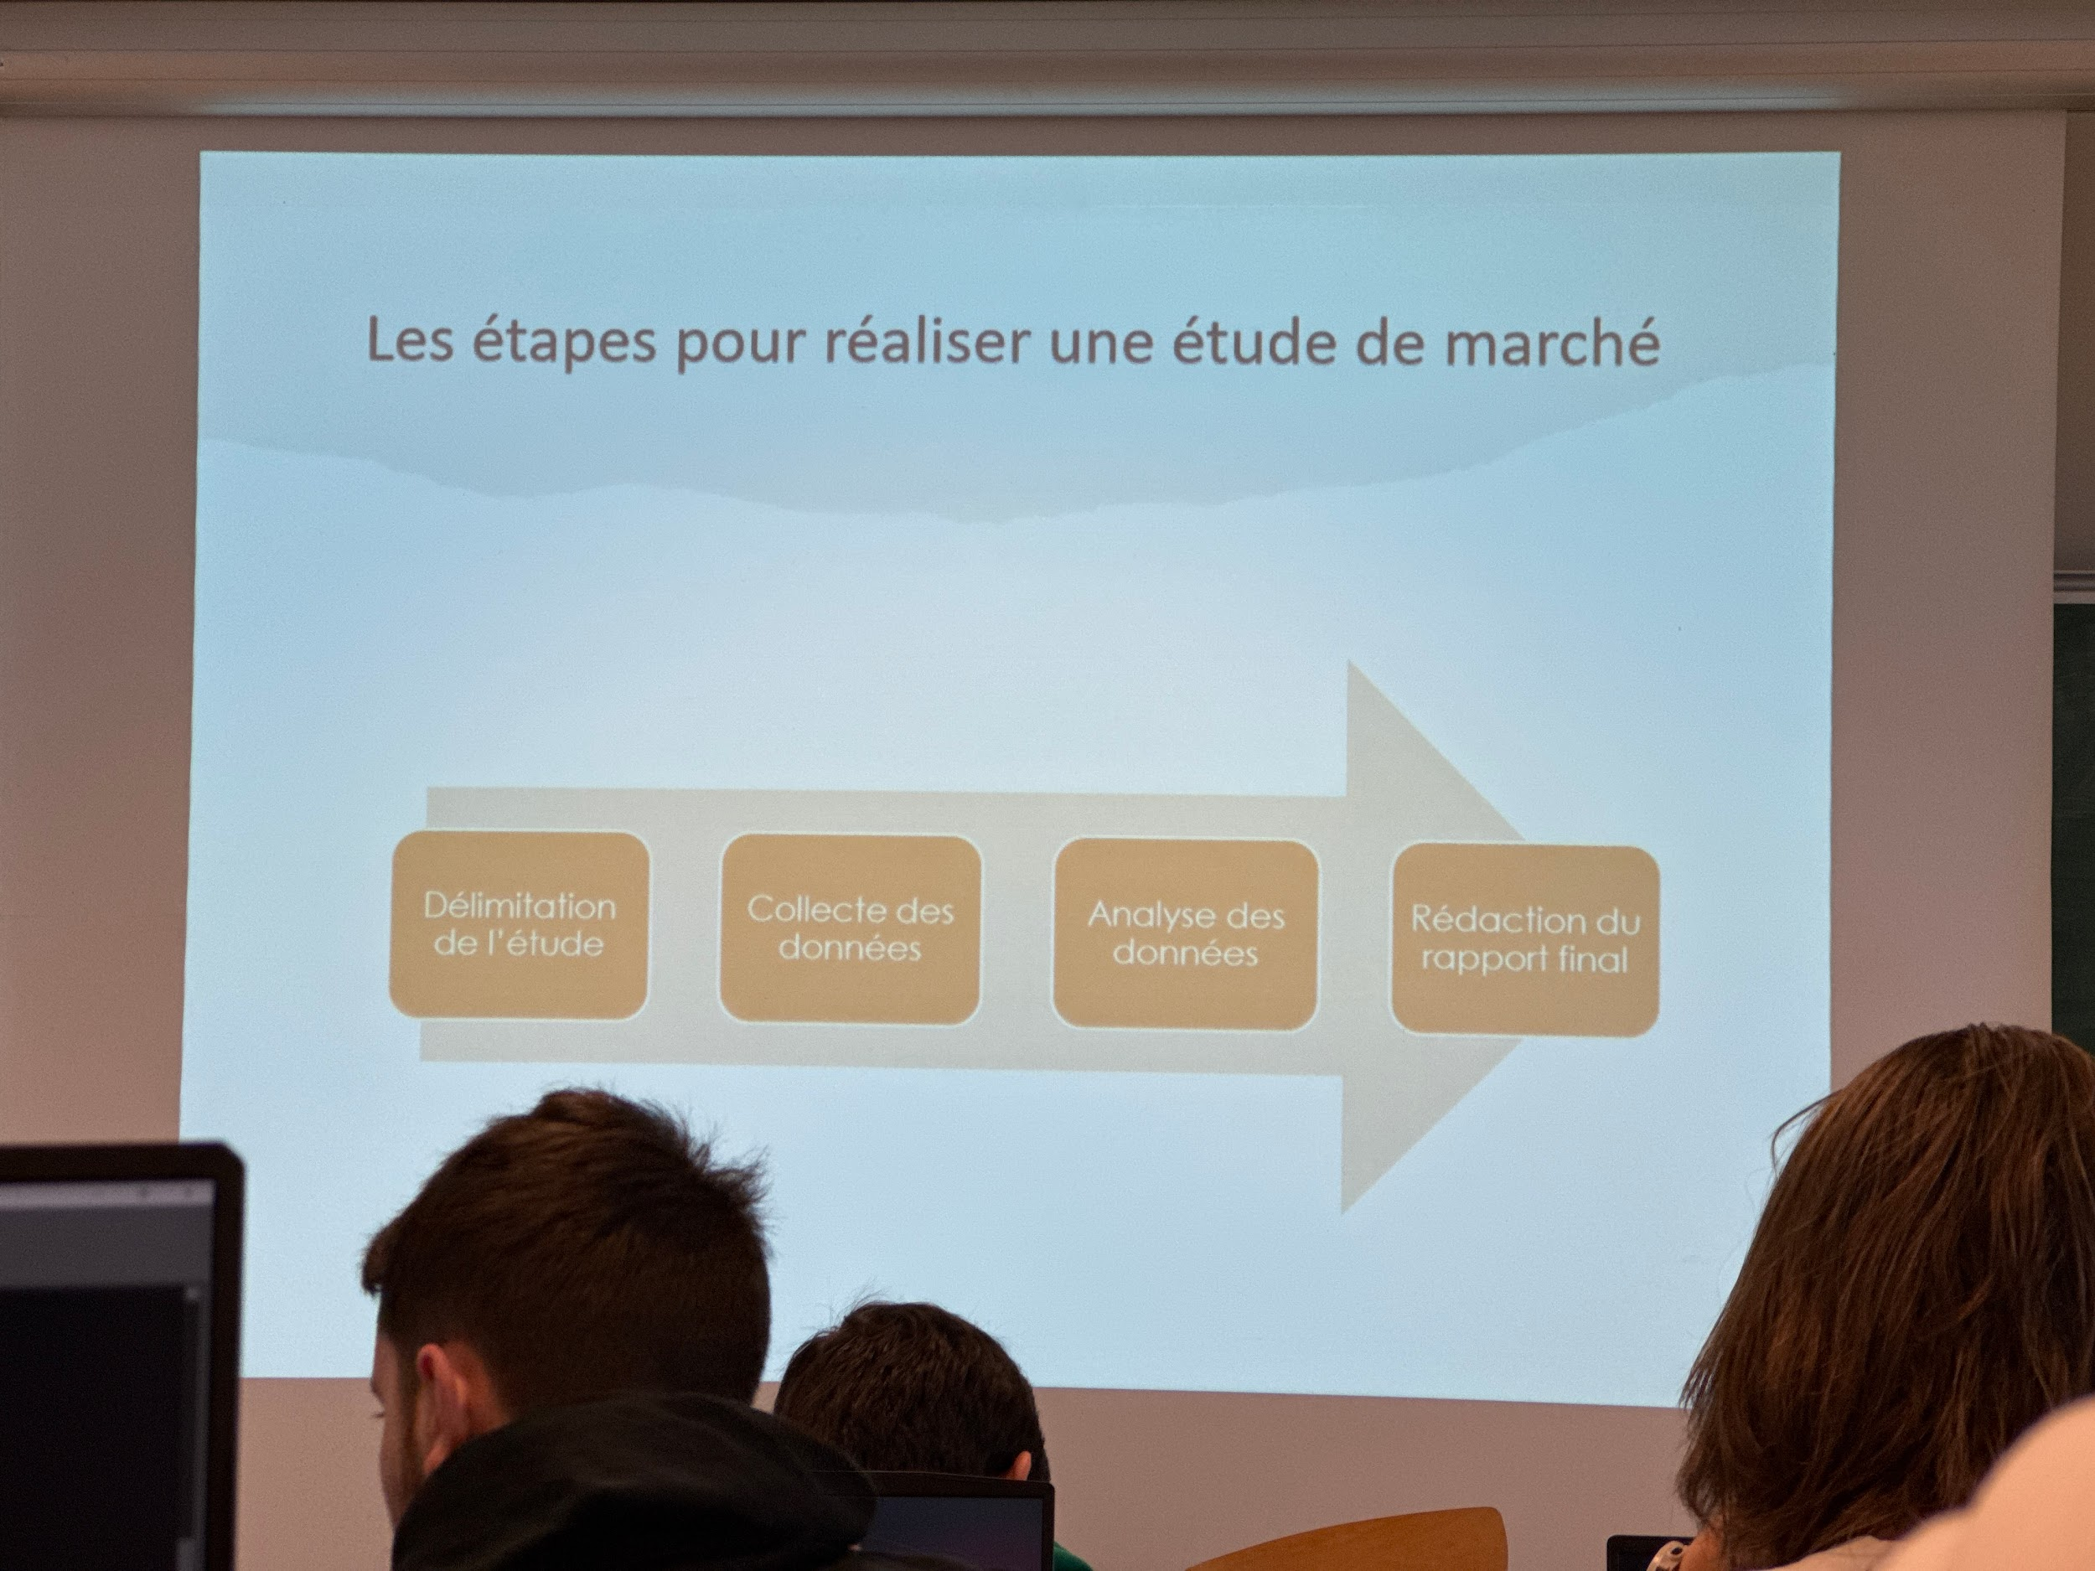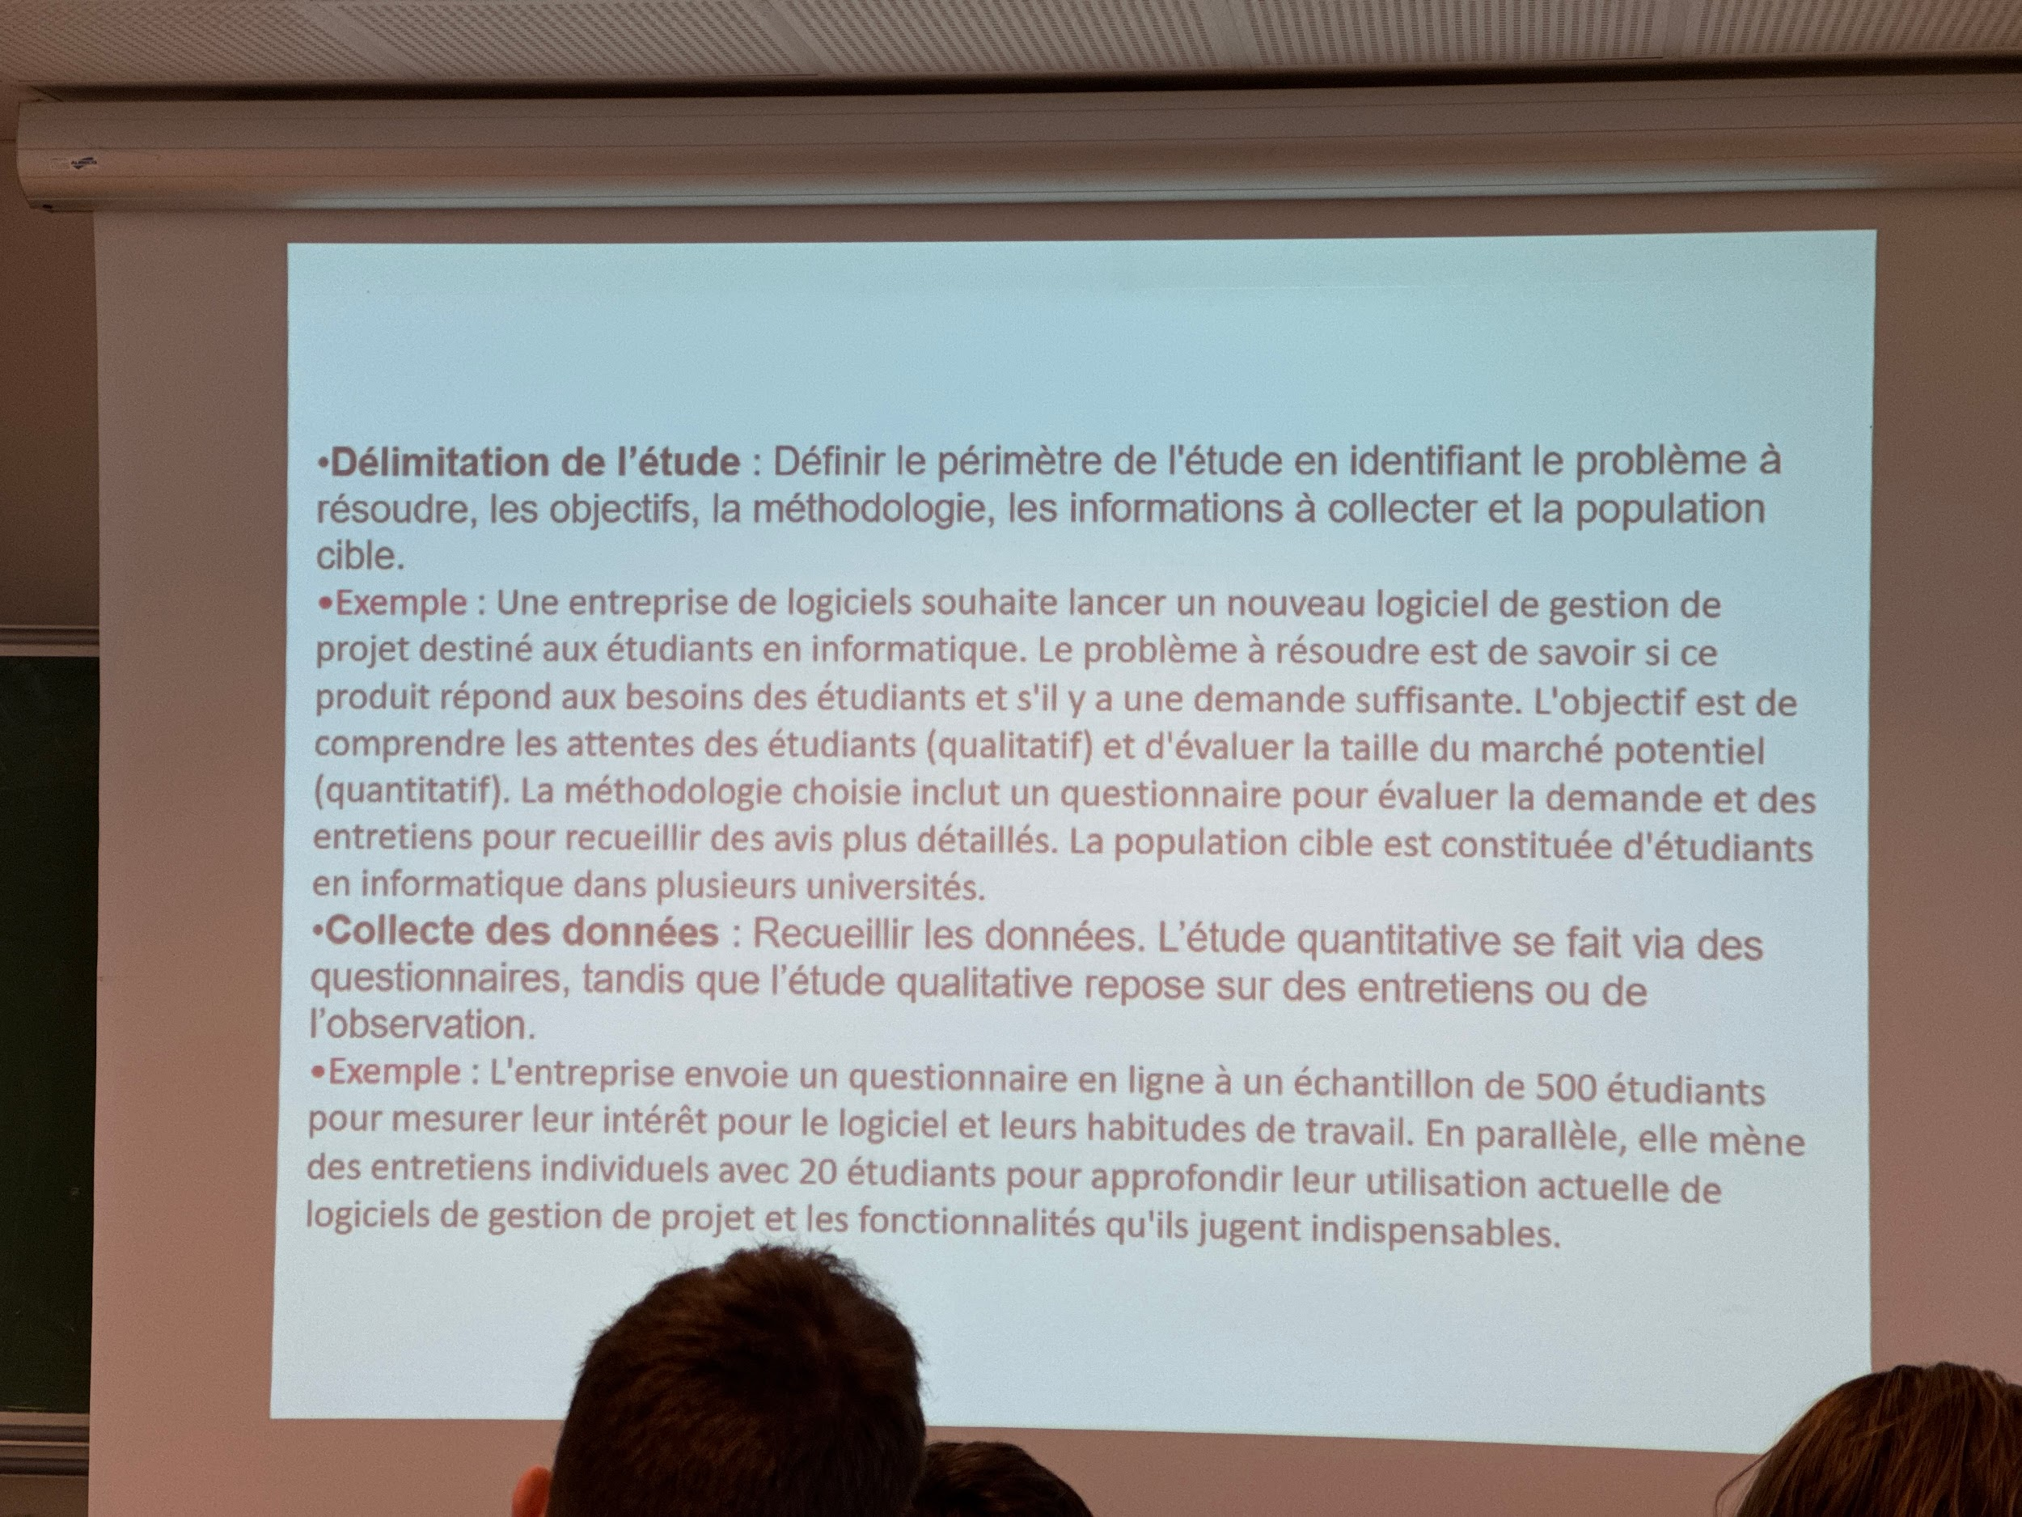
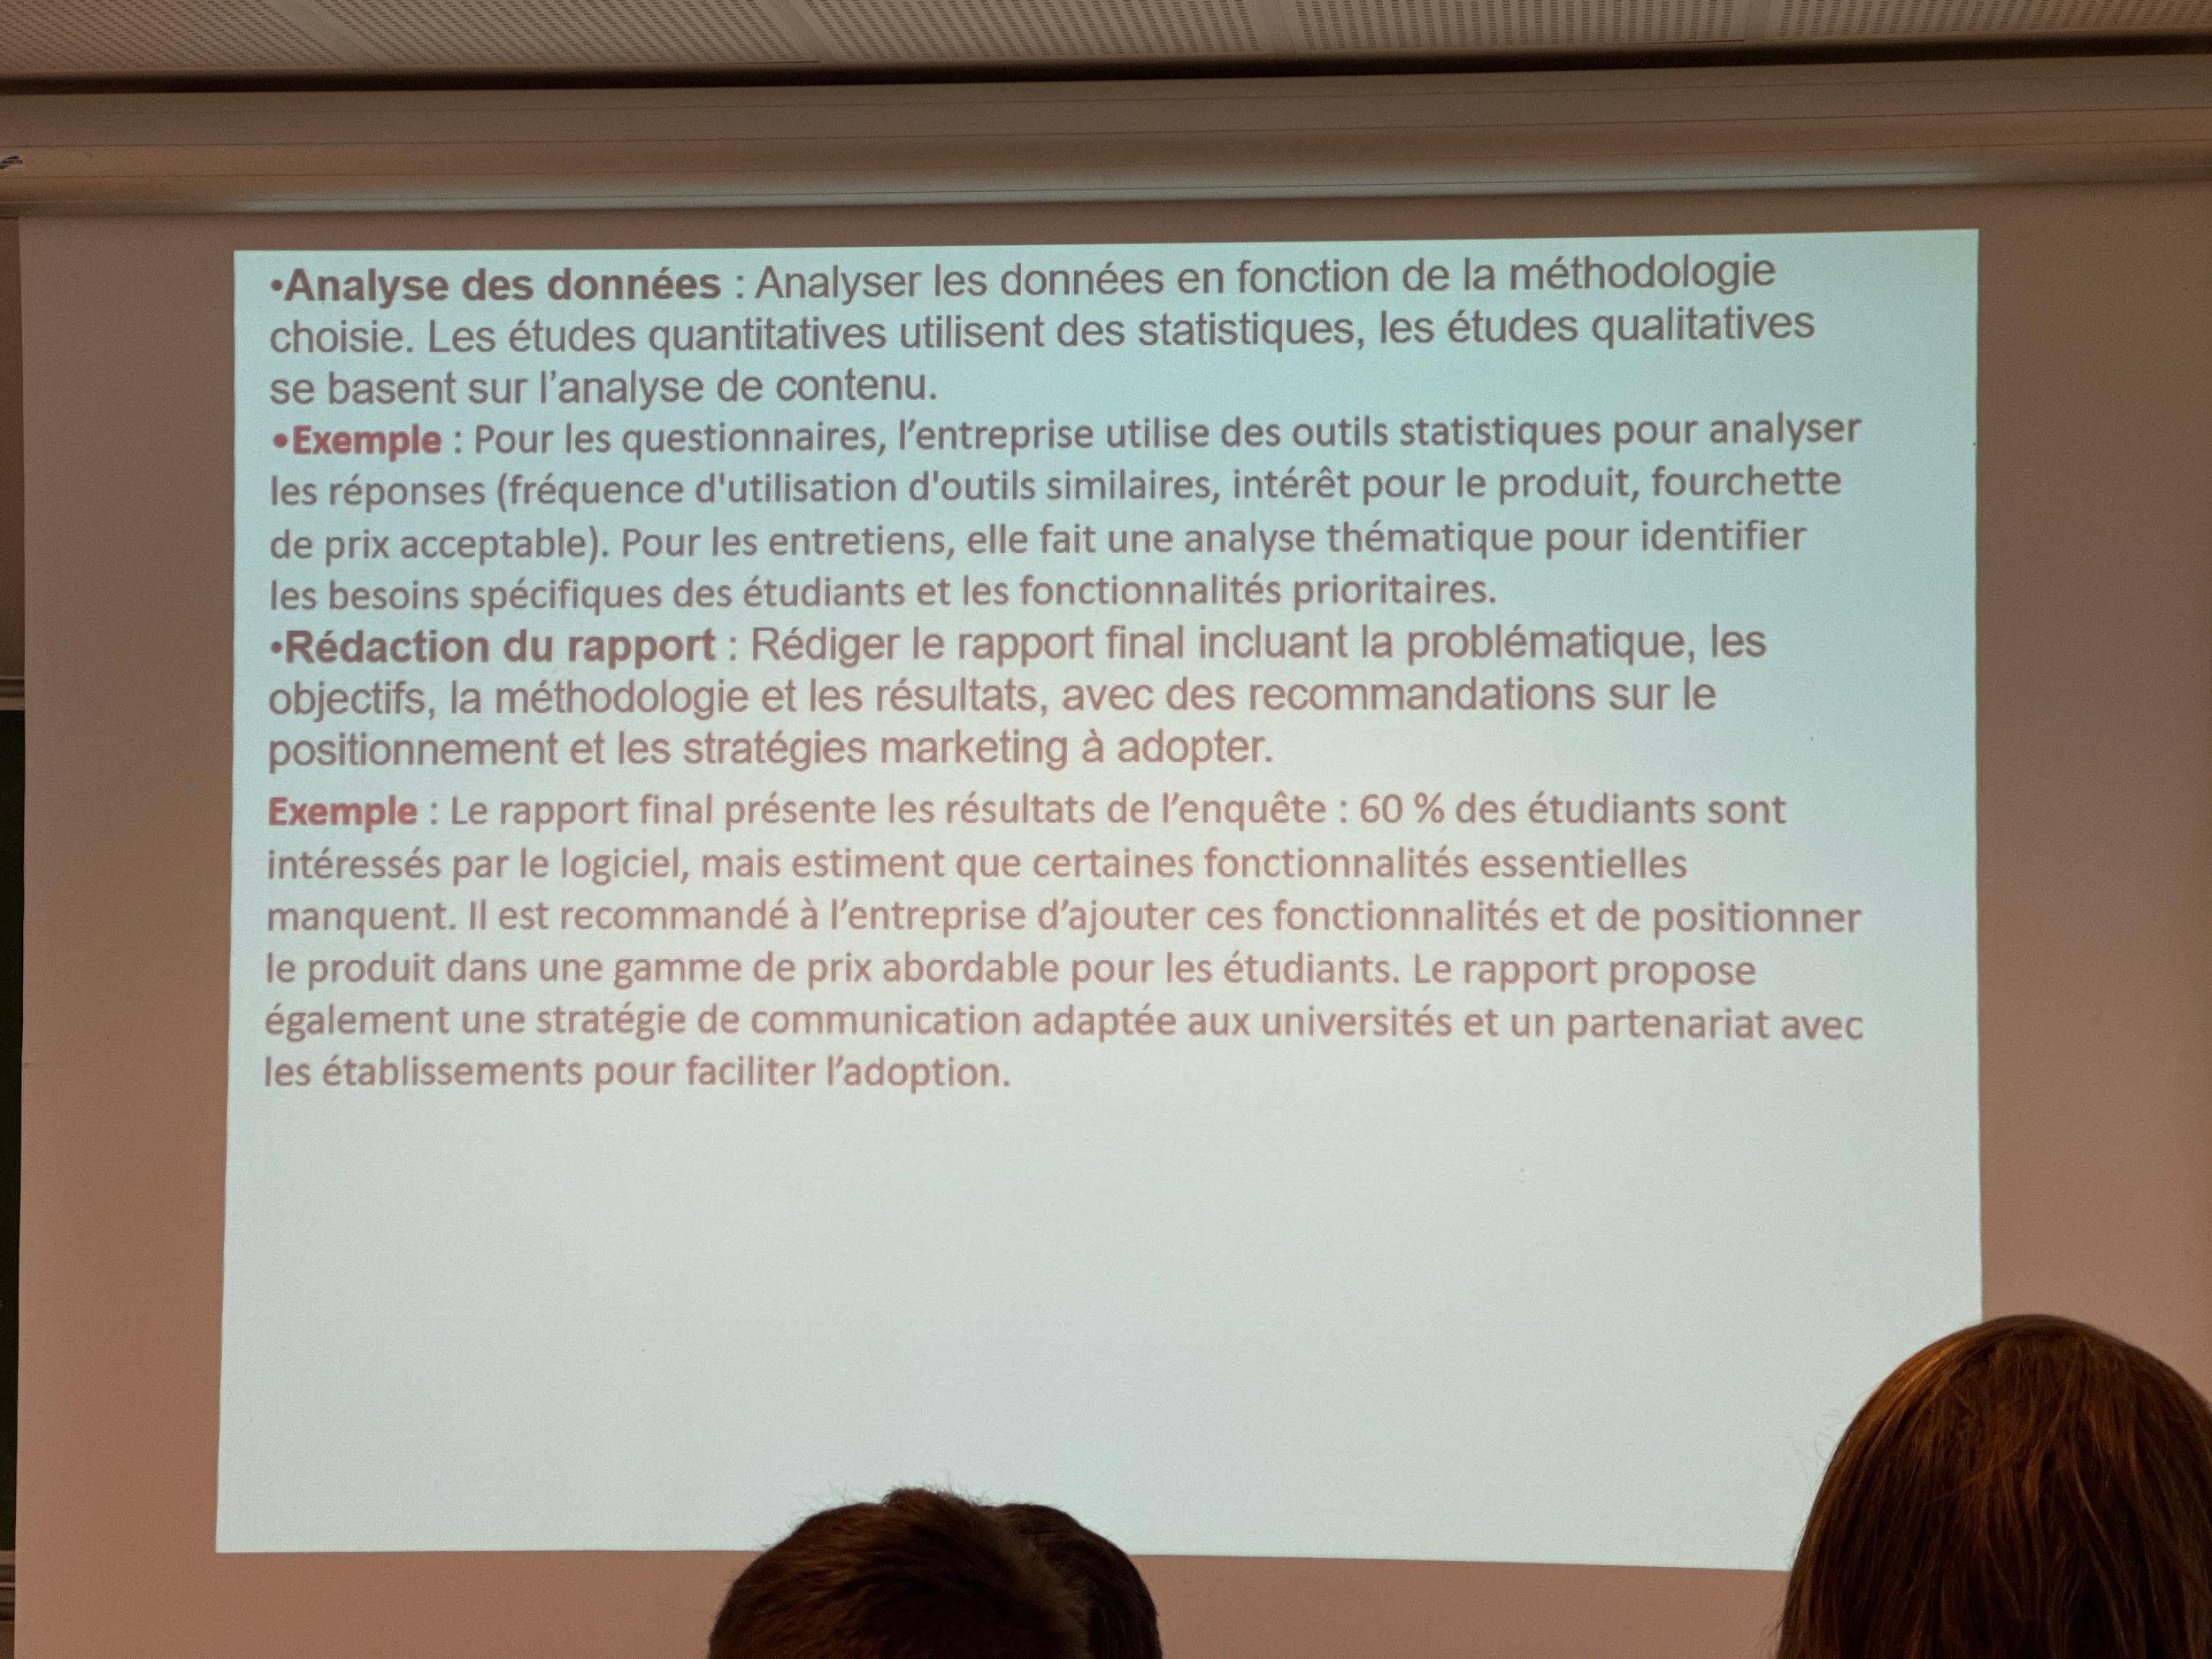
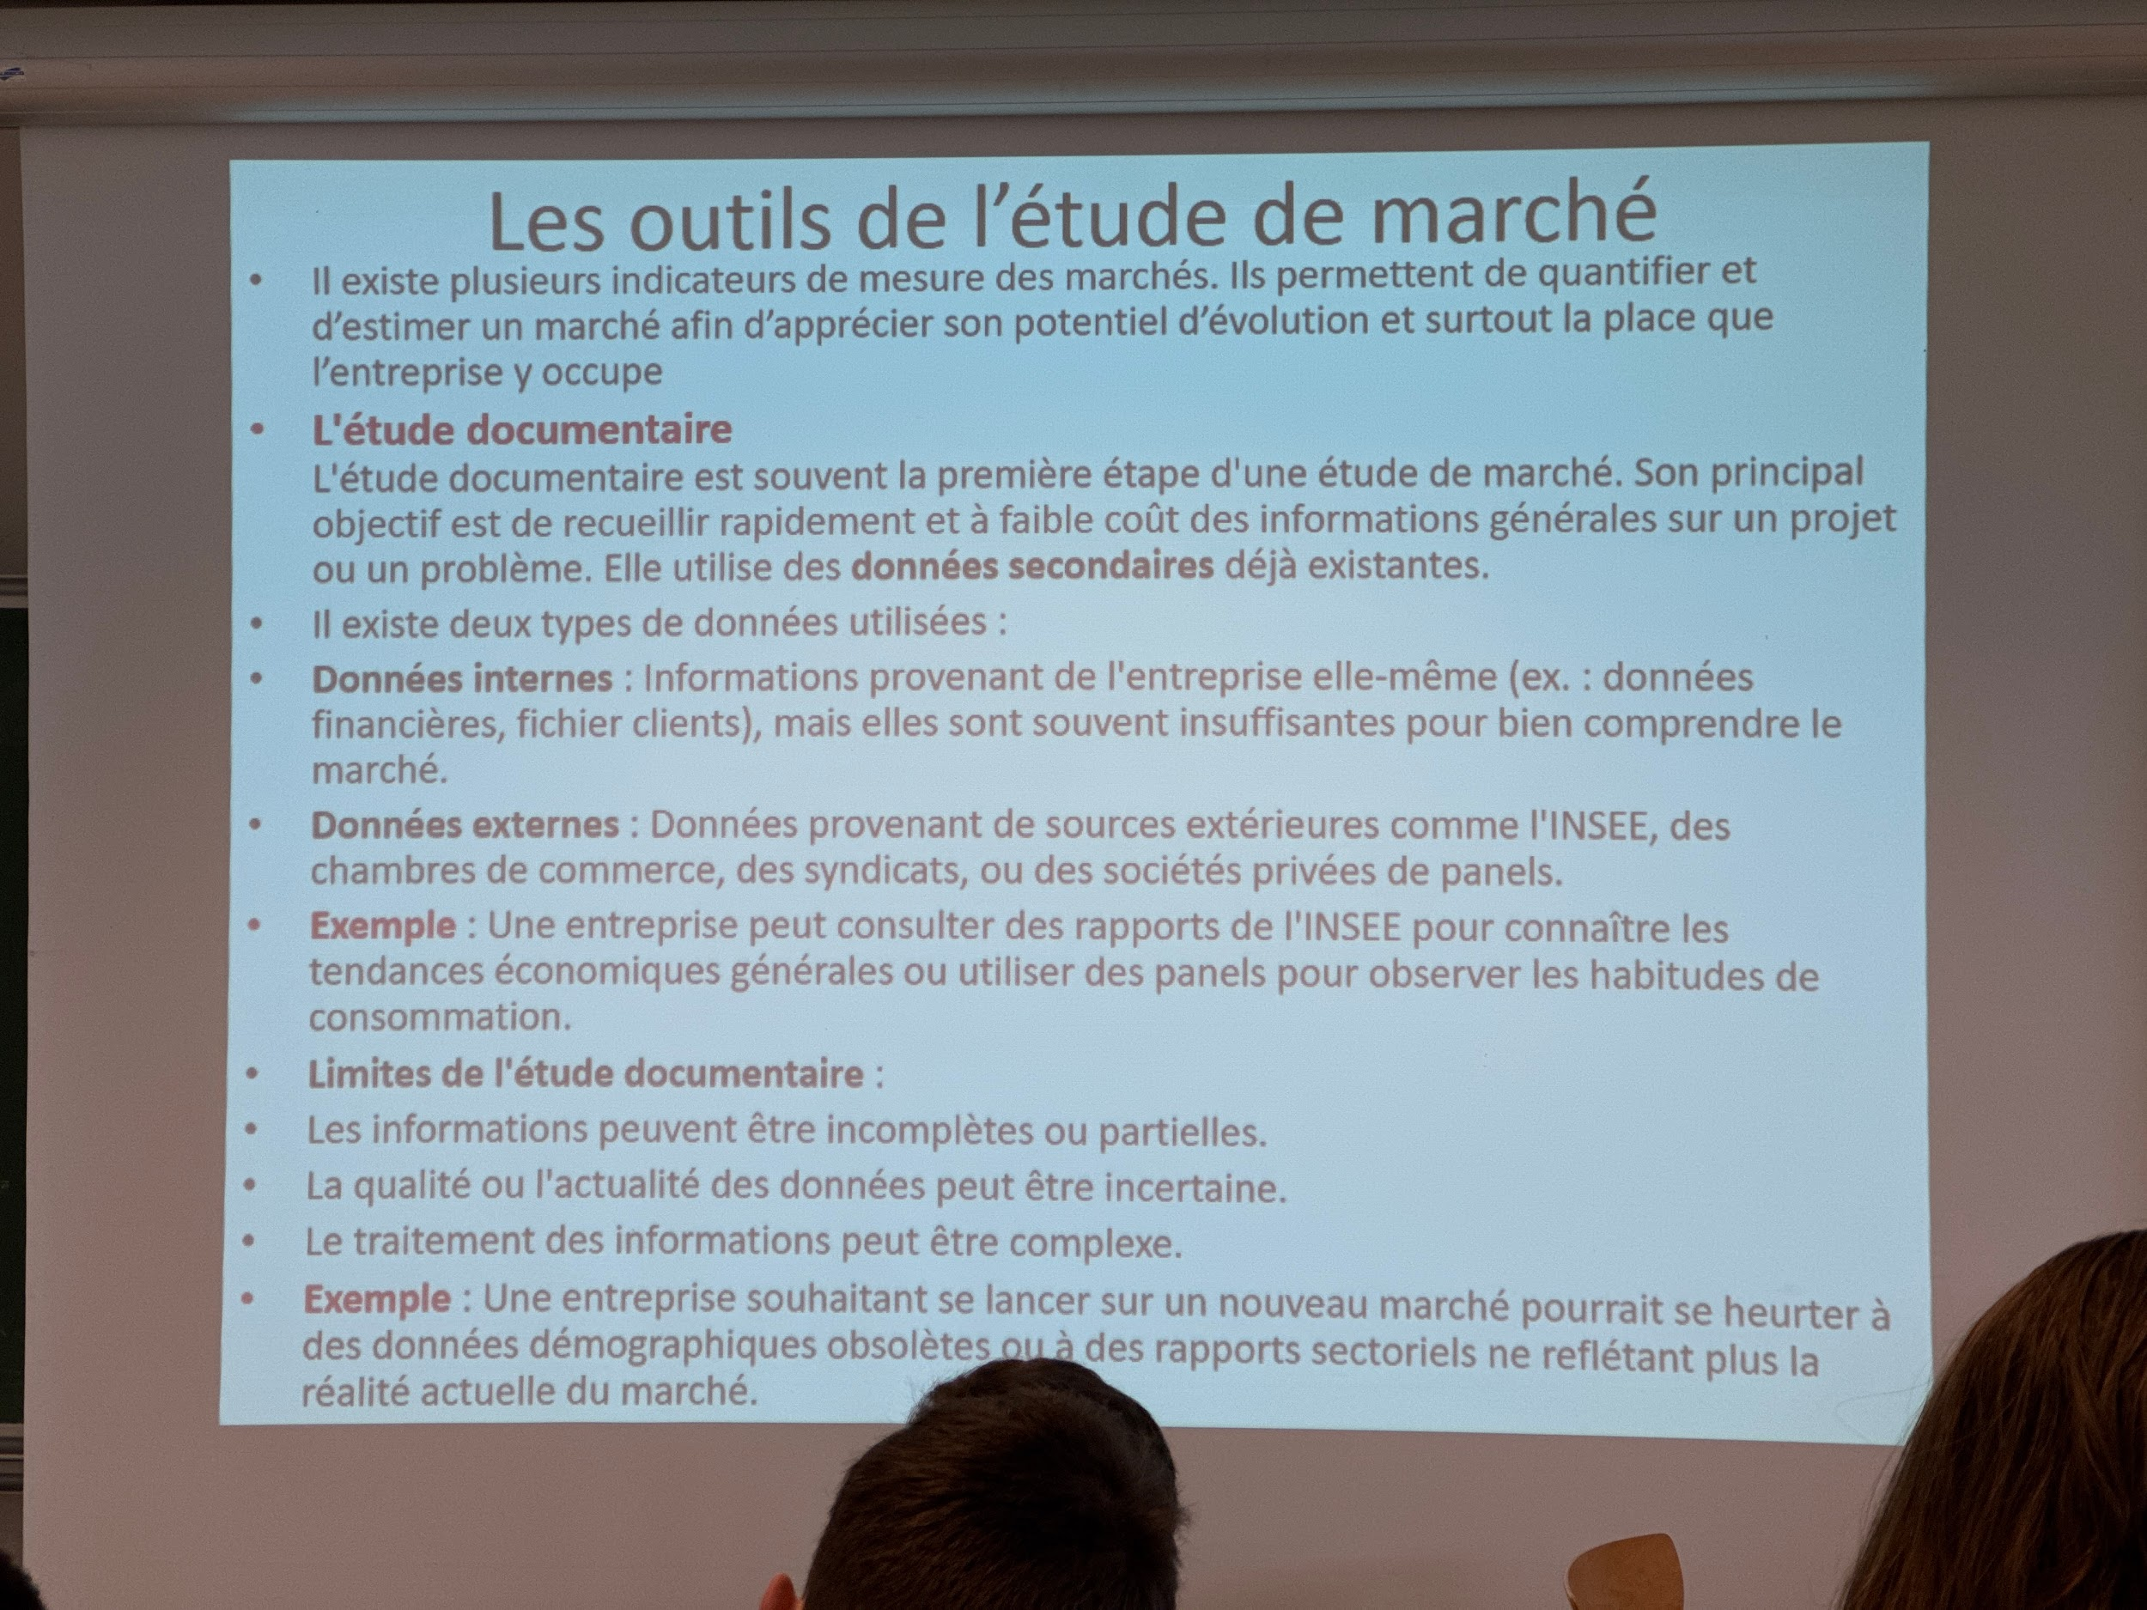

[Photo manquante]

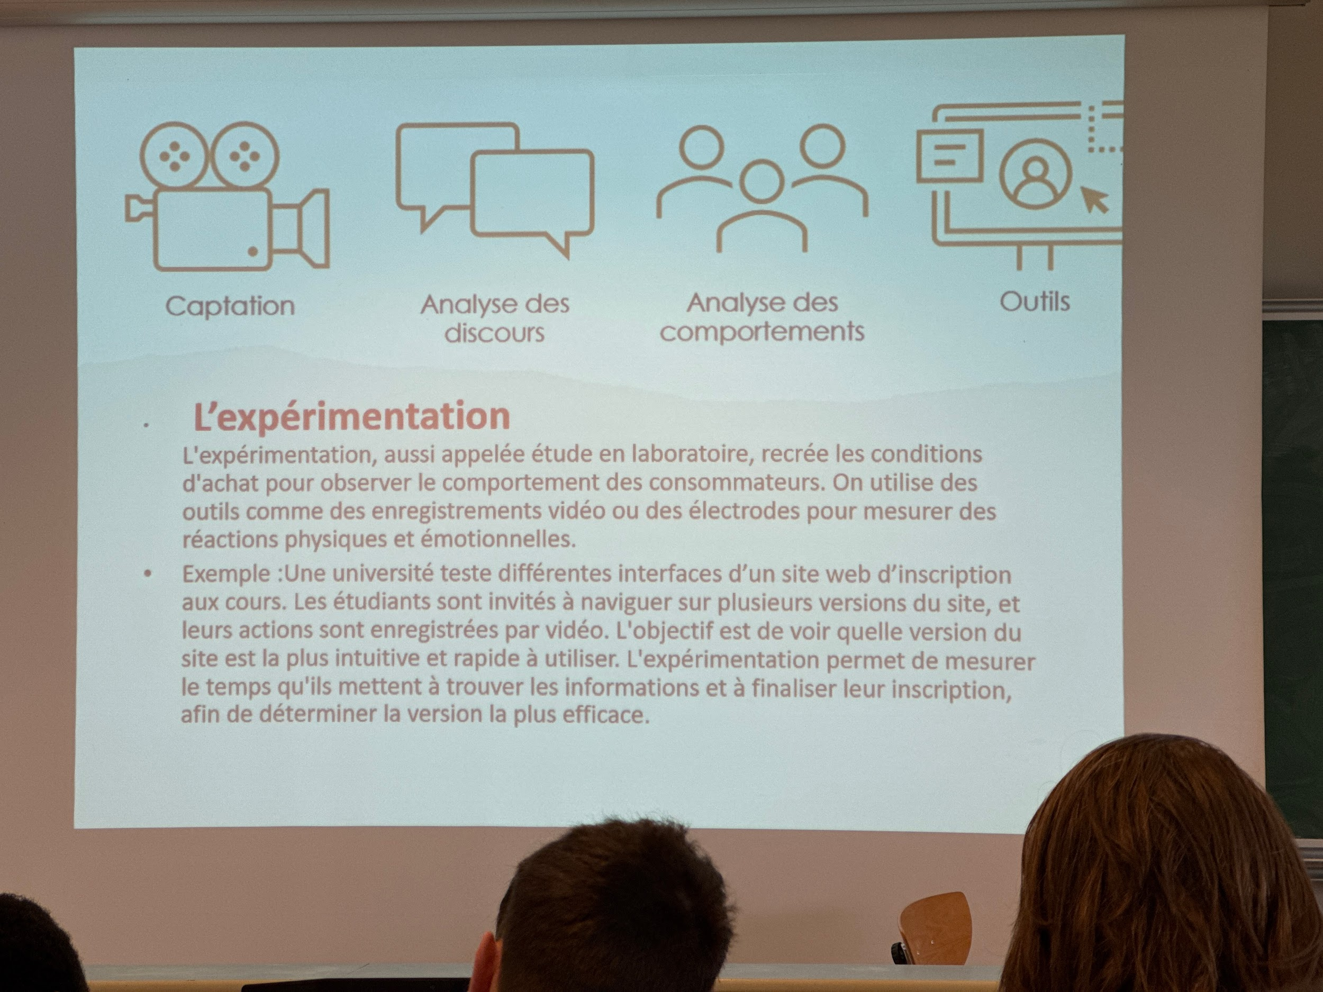
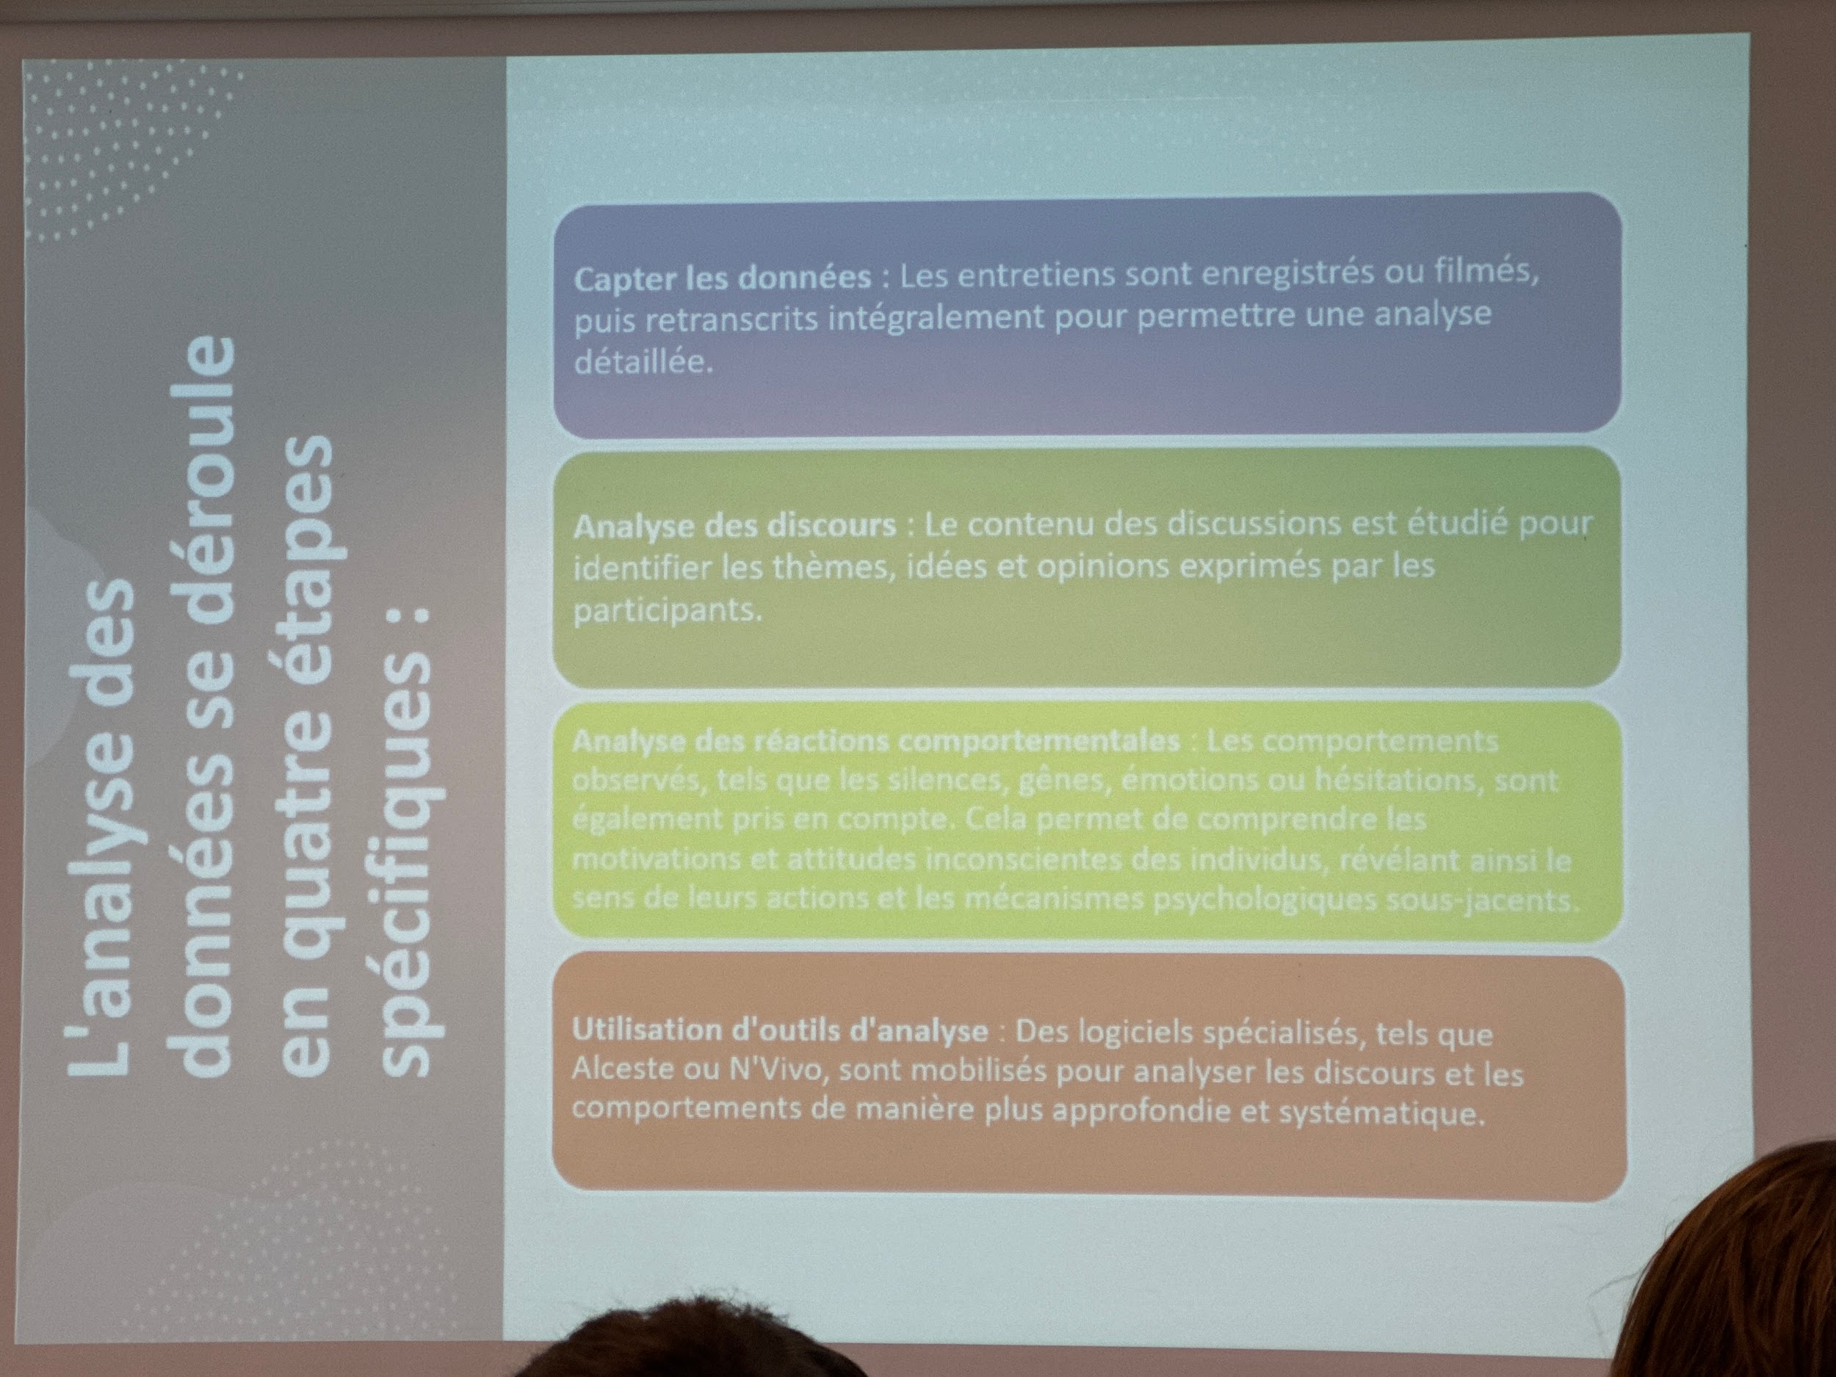
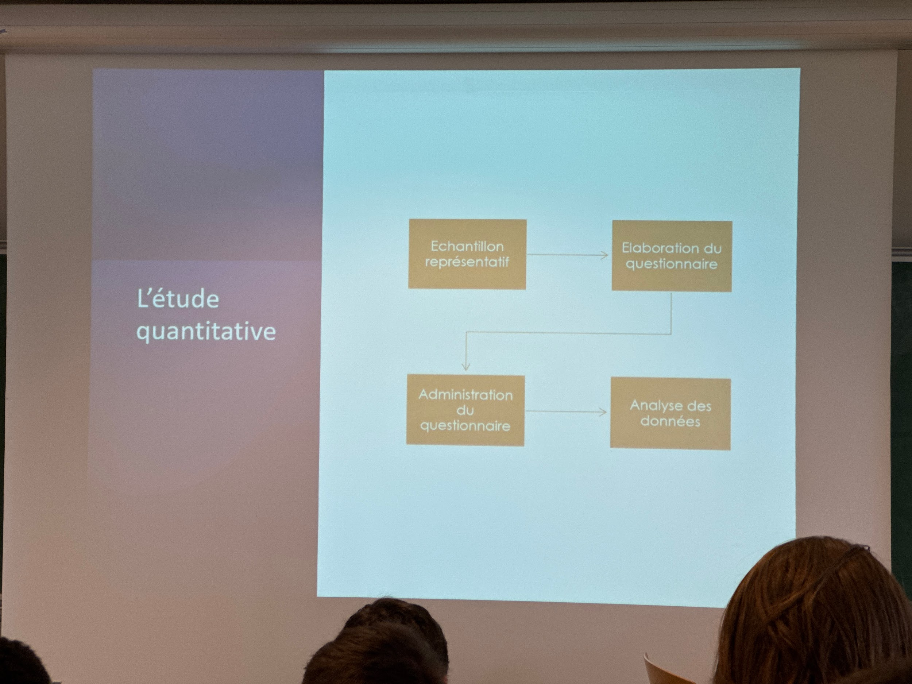
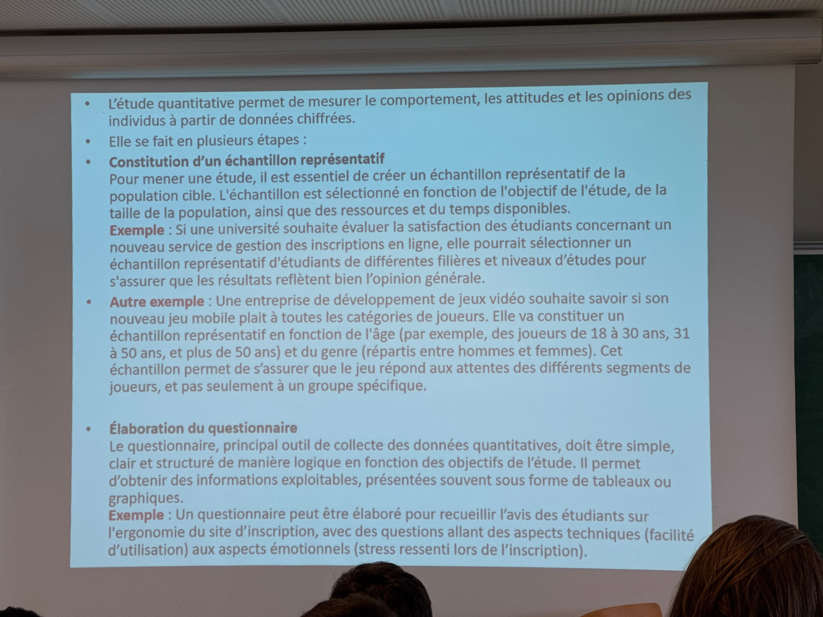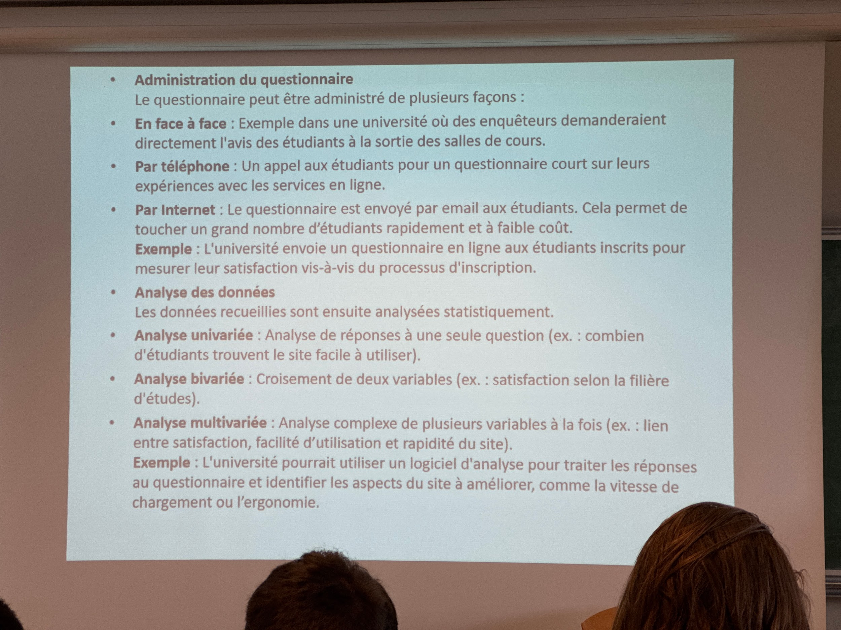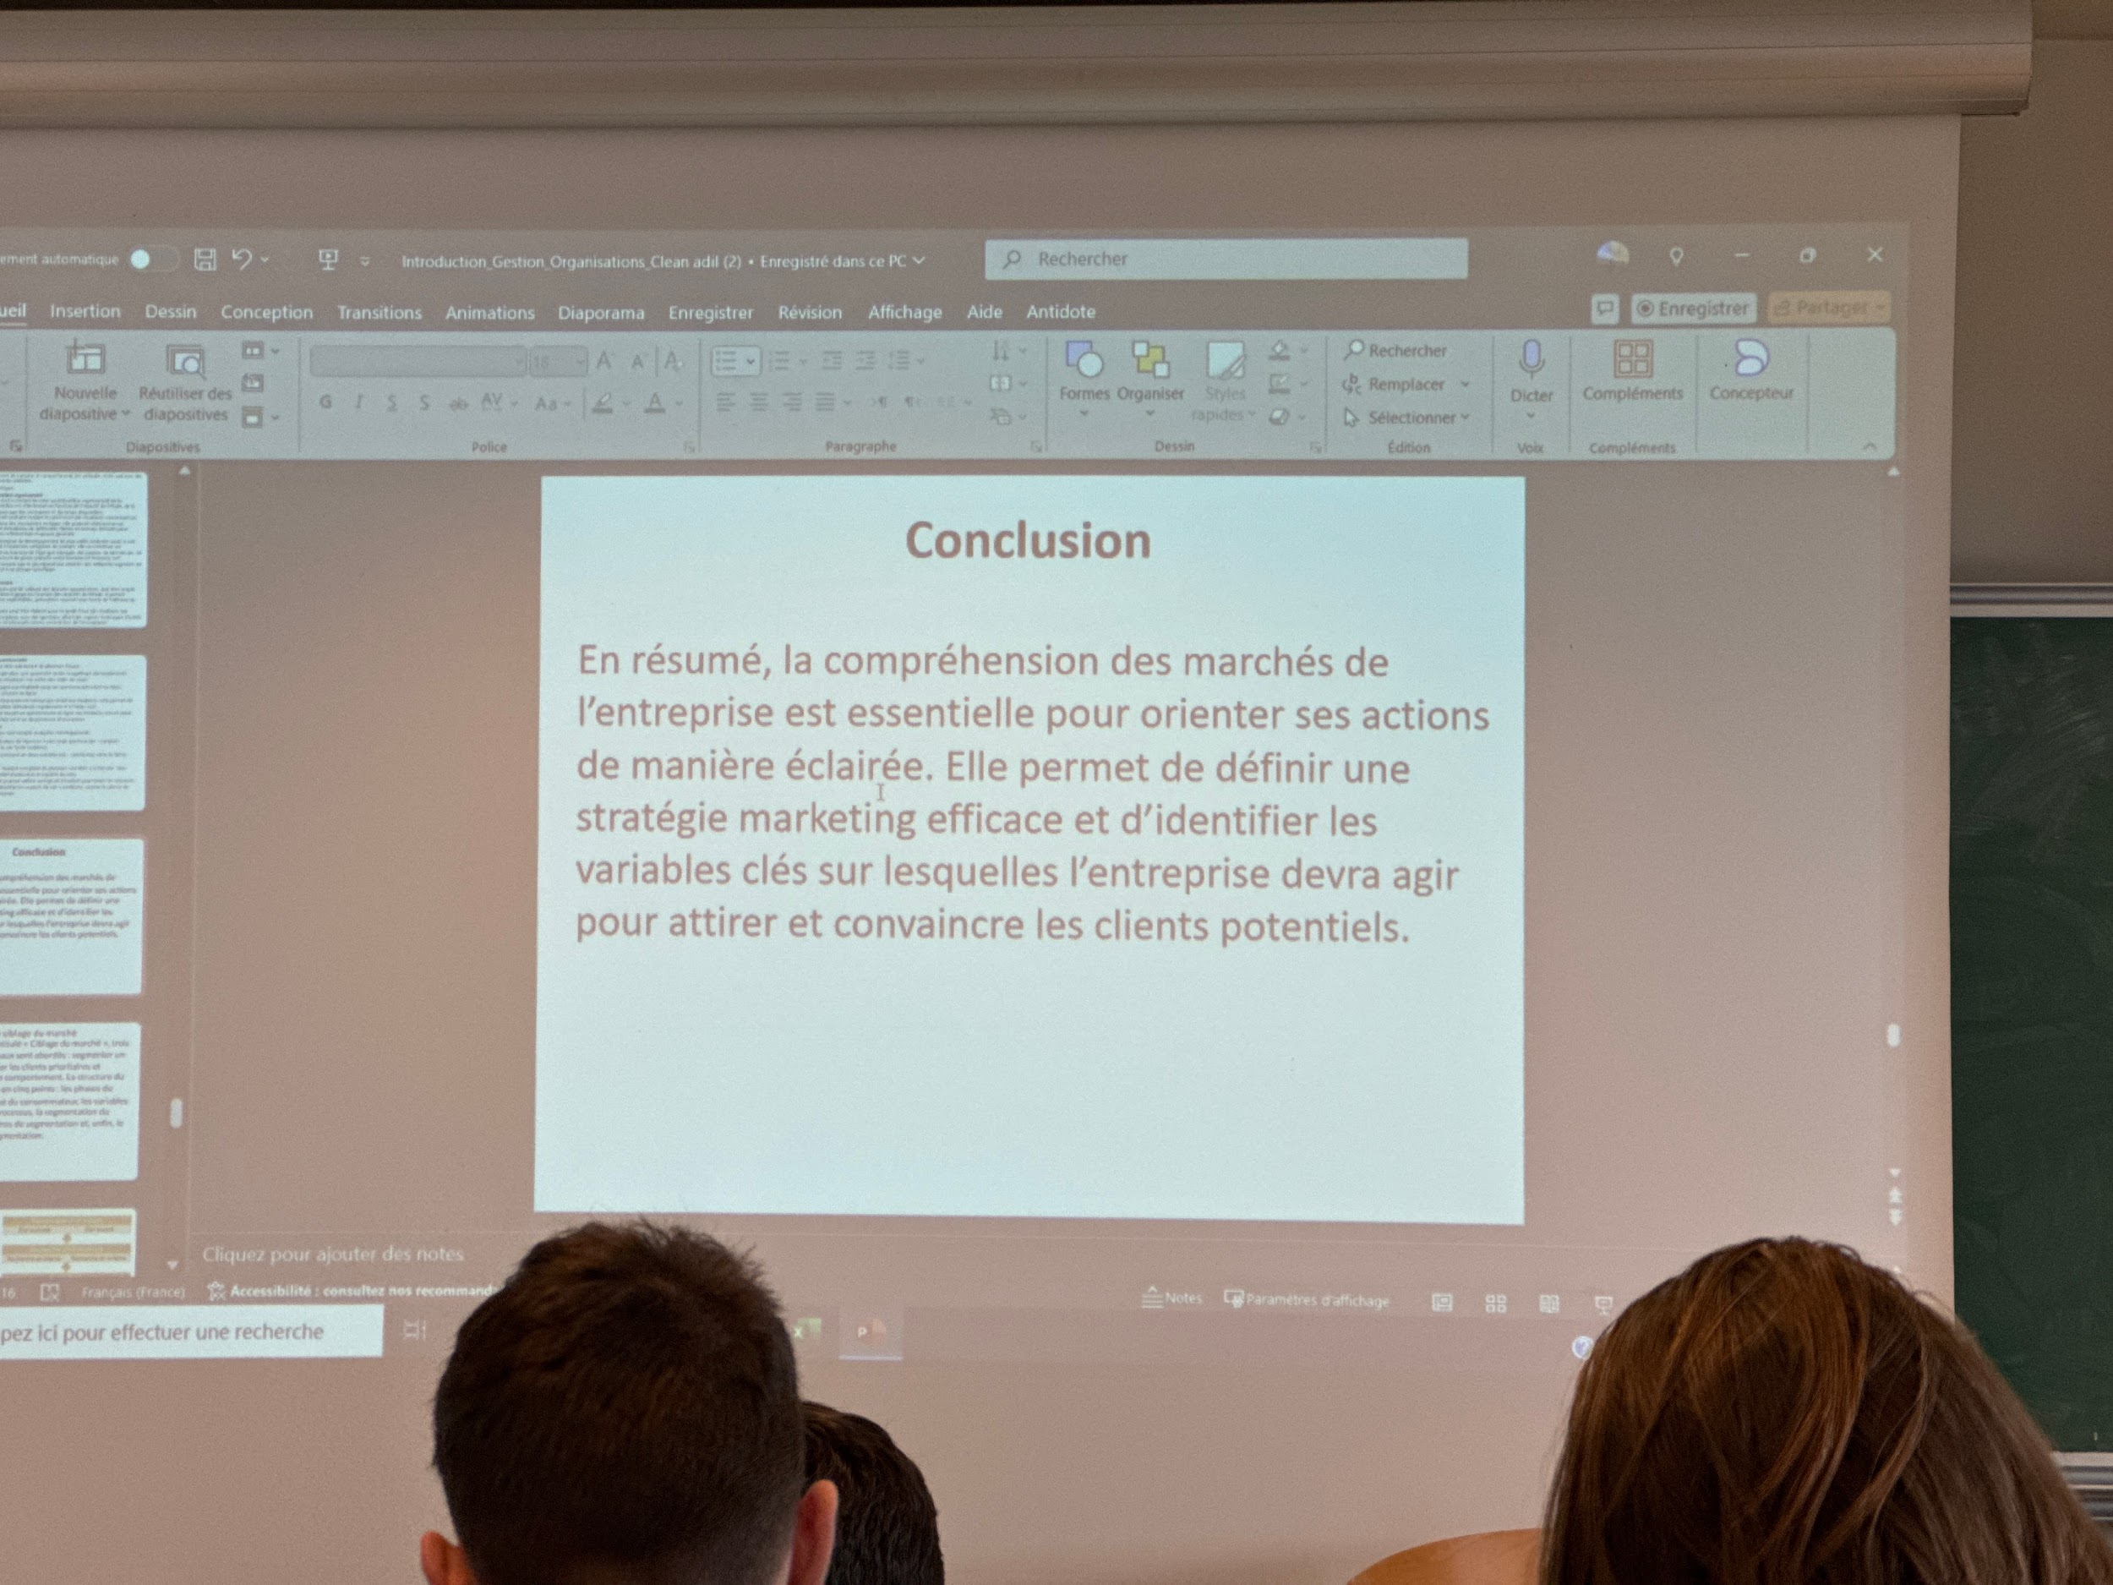

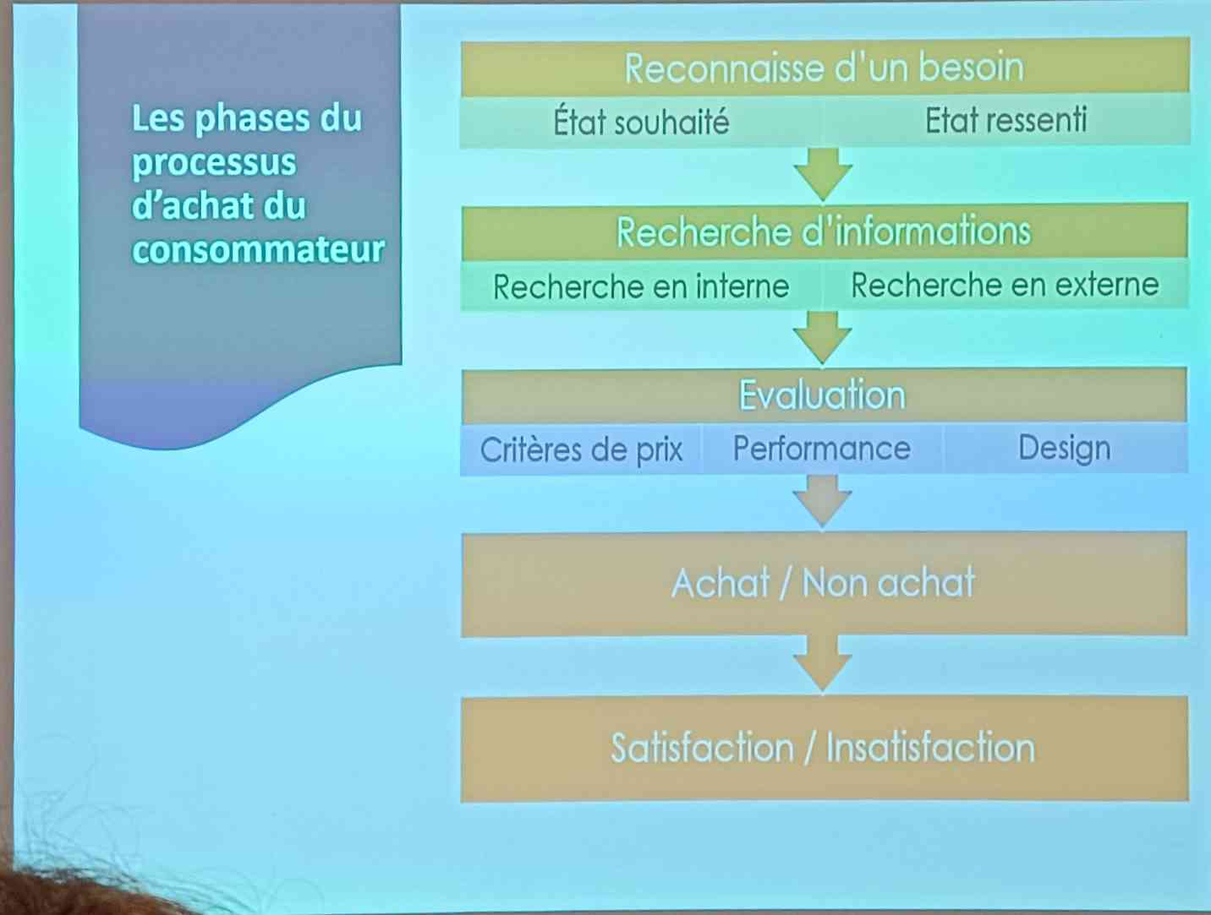
Les étapes essentielles du processus d'achat, peuvent être résumées de manière simple avec des exemples concrets pour illustrer chaque étape:
- Reconnaissance d'un besoin: Le besoin naît lorsqu'il y a une différence entre ce que le consommateur veut et ce qu'il a. Par exemple, un étudiant en informatique souhaite acheter un nouvel ordinateur car son ancien est devenu lent. Ce besoin peut être déclenché par une publicité, une recommandation d'amis, ou un besoin de mettre à jour son matériel.
- Recherche d'informations: L'étudiant va d'abord chercher dans ses connaissances personnelles (marques d'ordinateurs qu'il connaît déjà). Si cela ne suffit pas, il recherchera des informations supplémentaires sur Internet, lira des avis d'experts, comparera des produits sur des sites comme Amazon ou des forums spécialisés.
- Évaluation des options: L'étudiant compare ensuite les différentes options disponibles en fonction de critères importants pour lui, comme le prix, les performances, le design ou la réputation de la marque (par exemple, MacBook vs. Dell). II analyse chaque option pour choisir celle qui correspond le mieux à ses besoins.

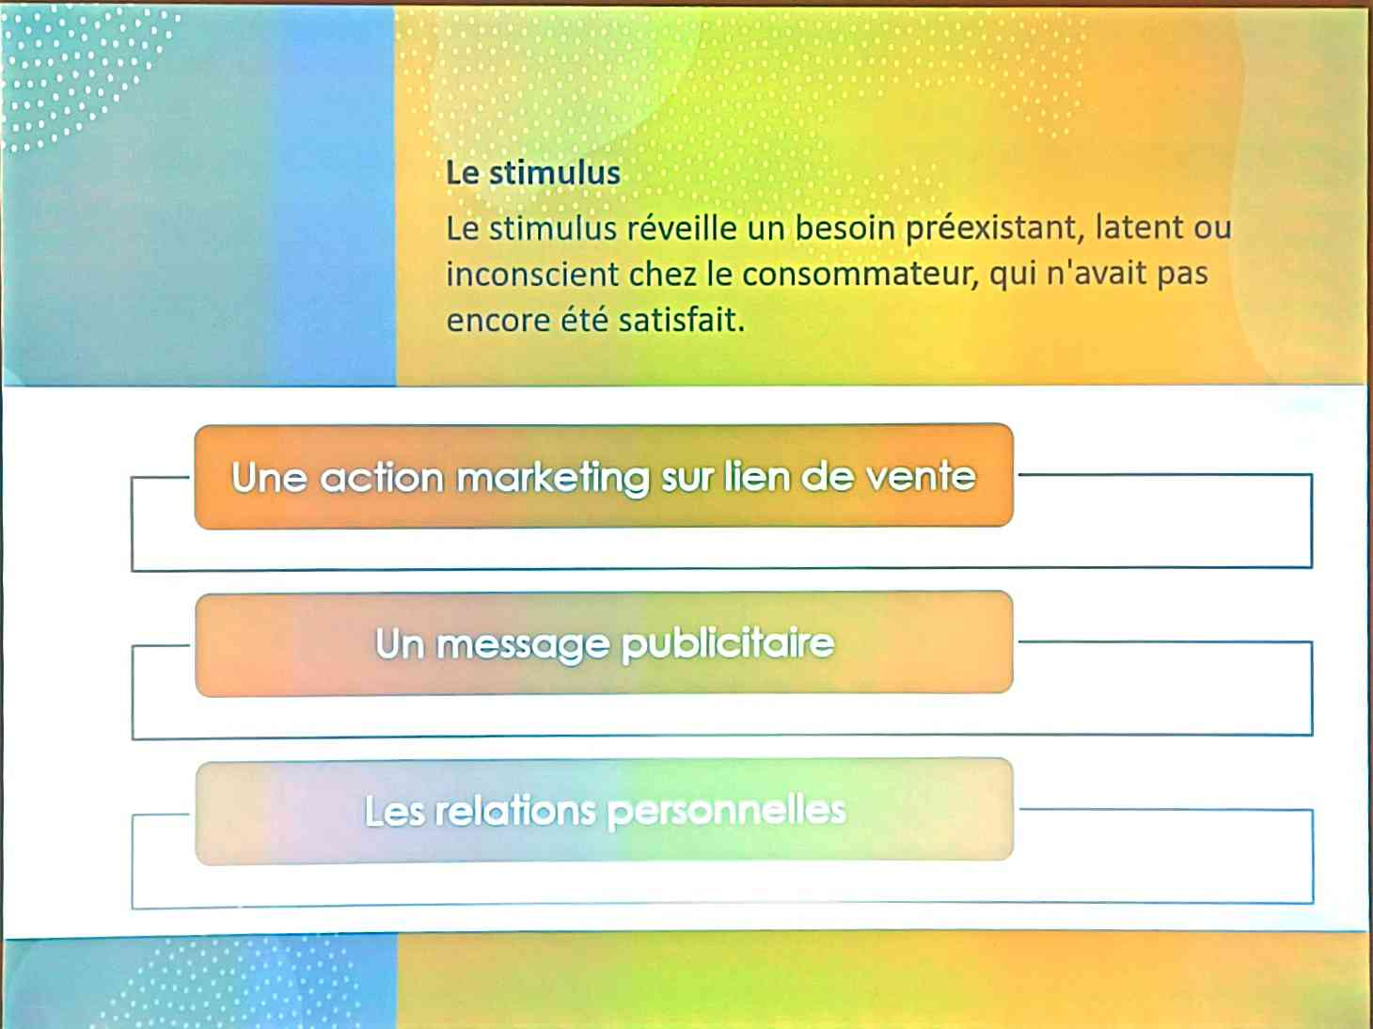

Le stimulus peut se manifester de différentes façons, comme:
Une action marketing sur un lieu de vente: Par exemple, un étudiant en informatique pourrait être attiré par une promotion spéciale sur un logiciel de développement qu'il utilise fréquemment.
Un message publicitaire: Une publicité sur YouTube pour un nouvel ordinateur portable performant peut capter son attention, suscitant ainsi un besoin de mise à niveau de son matériel.
Les relations personnelles: Des amis ou collègues pourraient lui recommander un certain produit qu'ils trouvent utile, influençant ainsi son choix. Cependant, tous les stimuli ne conduisent pas directement à un achat.
Un consommateur, comme un étudiant, n'intègre qu'une petite partie des stimuli auxquels il est exposé quotidiennement, souvent moins de 10%. L'effet du stimulus dépend de plusieurs facteurs: Sa capacité à traiter et mémoriser l'information: Si l'étudiant est occupé par ses études, il pourrait ne pas prêter attention à certaines publicités.
La nature du stimulus: Un message publicitaire pertinent et attrayant pour ses besoins aura plus de chances de capter son attention. Ses caractéristiques personnelles: Ses préférences et besoins spécifiques jouent un rôle crucial dans l'influence du stimulus. Ces filtres montrent l'importance de cibler précisément le public dans les stratégies marketing pour maximiser l'impact des stimuli.

Résumé
Le besoin naît de la différence entre ce qu’un consommateur possède actuellement et ce qu’il souhaite obtenir. Cette différence peut être révélée par divers déclencheurs externes, comme la publicité ou les avis des autres, et par des variables individuelles, comme la démographie ou les expériences personnelles. Par exemple, l'envie de posséder une voiture peut naître d’une insatisfaction liée aux transports publics.
Le marketing, dans ce contexte, joue un rôle central en identifiant ces besoins et en proposant des solutions sous forme de produits ou services adaptés. Il cherche à rendre une offre attractive pour cibler les attentes spécifiques des clients. Cela inclut des actions comme la publicité, les relations personnelles, et la promotion de la marque.
Le but ultime du marketing est d’attirer les consommateurs, de les engager, et de répondre à leurs besoins pour les convertir en clients fidèles.
Le texte aborde les mécanismes d'influence et de persuasion utilisés dans le marketing pour identifier et répondre aux besoins des consommateurs, souvent en les incitant à acheter même au-delà de leurs moyens. Voici les idées principales :
- Influence et création de besoins :
  - Les entreprises utilisent des offres, des promotions, et des financements pour influencer les consommateurs.
  - Elles exploitent des techniques comme les emails, les démonstrations, ou les simulations (exemple : visualisation en 3D pour une cuisine sur mesure) pour susciter un sentiment de nécessité.
- Segmentation et ciblage :
  - Le marketing s'appuie sur l'analyse des segments de consommateurs, en tenant compte de leurs profils socioprofessionnels, leurs besoins spécifiques, et leurs contraintes (exemple : étudiants préférant un ordinateur adapté à leurs usages).
  - Une segmentation mal ciblée (proposer des sandales à des personnes vivant dans des régions pluvieuses) peut entraîner des échecs commerciaux.
- Processus de persuasion :
  - Les vendeurs montrent comment un produit peut résoudre un problème ou combler un besoin, tout en proposant des solutions de financement pour rendre l'achat possible.
  - Ils utilisent des stratégies pour faire évoluer les clients vers des options plus coûteuses (exemple : monter en gamme pour une cuisine).
- Conseils pour le consommateur :
  - Toujours réfléchir avant de finaliser un achat, éviter de se précipiter sous l’effet de la persuasion, et prendre du recul pour évaluer le véritable besoin.

Conclusion
Le ciblage du marché est une étape cruciale pour définir une stratégie marketing efficace. Cela repose principalement sur la segmentation, qui consiste à diviser le marché en différents groupes de consommateurs partageant des caractéristiques similaires. Grâce à cette segmentation, l'entreprise peut ensuite affiner sa stratégie marketing et définir clairement le positionnement de son offre pour répondre au mieux aux attentes de chaque groupe identifié.

